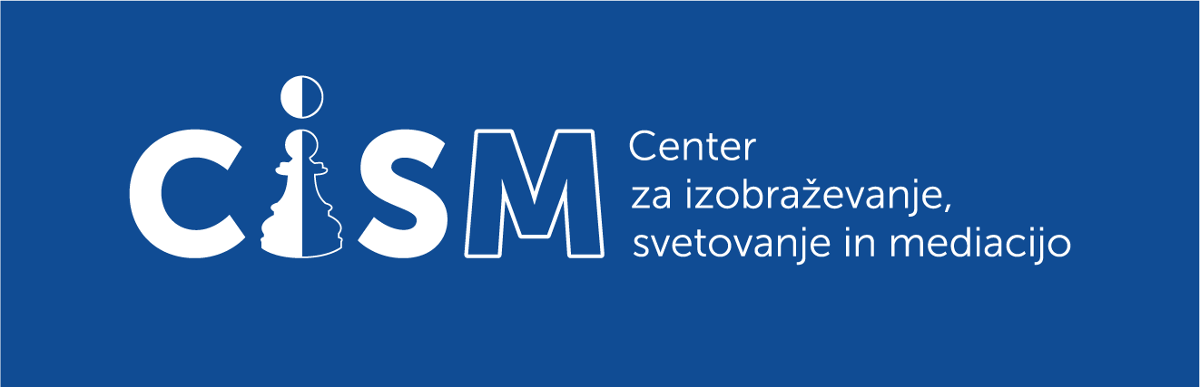

MEDIACIJSKI ETIČNI KODEKS CENTRA ZA IZOBRAŽEVANJE, SVETOVANJE IN MEDIACIJO PRI GZS

1. člen

Ta kodeks ureja načela etičnega delovanja mediatorjev v postopkih pred Centrom za izobraževanje, svetovanje in mediacijo pri GZS (v nadaljevanju: Center za ISM) ter etičen način izvajanja mediacijskih postopkov.

S tem kodeksom se urejajo načela zakonitosti, neodvisnosti in nevtralnosti, nepristranskosti, poštenosti, vestnosti in poštenja, nezdružljivosti funkcije mediatorja za drugimi funkcijami in zaupnosti mediacijskega postopka.

1. člen

**USPOSOBLJENOST, IMENOVANJE IN PLAČILO MEDIATORJEV TER OGLAŠEVANJE NJIHOVIH STORITEV**

Mediator mora biti strokovno **usposobljen** za izvajanje mediacije. Usposobljen je mediator, ki je opravil ustrezno izobraževanje in svoje znanje izpolnjuje v okviru organiziranih izobraževanj in ob sodelovanju izkušenih mediatorjev. Na zahtevo strank jim mora razkriti informacije glede svojih strokovnih izkušenj in usposobljenosti.

Glede primernih datumov za mediacijo se mora mediator posvetovati s strankami.

Mediator ponudi strankam popolne informacije o načinu **plačila.** S postopkom prične, ko vse stranke sprejmejo pogoje plačila. Plačilo mora biti usklajeno s sprejeto Tarifo Centra za ISM.

Center za ISM izvaja promocijo svojega delovanja. Posamezen mediator ne sme promovirati svoje mediacijske prakse v okviru Centra za ISM.

1. člen

**NEODVISNOST, NEVTRALNOST IN NEPRISTRANSKOST MEDIATORJA**

Dolžnost mediatorja je, da ravna popolnoma nevtralno, neodvisno in nepristransko. Če ugotovi, da obstajajo okoliščine, zaradi katerih ne more delovati nevtralno, neodvisno in nepristransko, je dolžan takoj umakniti soglasje in prekiniti mediacijo, to pojasniti strankam in o tem obvestiti Center za ISM.

Mediator je dolžan uvodoma in kadarkoli med mediacijo strankam razkriti določene okoliščine, ki so zlasti:

* vsako osebno ali poslovno razmerje z eno ali več strankami;
* vse neposredne in posredne finančne ali drugačne interese glede izida mediacije;
* delovanje mediatorja v kakršni drugi vlogi, ki ni vloga mediatorja, z eno ali več strank.

Preden začne postopek, mora mediator ugotoviti, ali obstajajo okoliščine, ki bi lahko vplivale na neodvisnost dela mediatorja ali bi lahko povzročile vtis, da ni popolnoma **nevtralen**.

V zgoraj navedenih primerih lahko mediator ob pisnem soglasju strank in ob oceni, da bo sam izvedel postopek neodvisno, začne ali nadaljuje mediacijo.

Mediator je dolžan stranki obravnavati enakopravno ter si prizadevati, da v postopku mediacije vidno deluje nepristransko v odnosu do obeh strank in da jih obravnava enakopravno.

Etično obnašanje mediatorja pomeni, da:

* ne daje nasvetov strankam ali eni od strank, kar bi postavilo drugo stranko v neenakopraven položaj,
* povpraša naj o dejstvih in okoliščinah, ki bi lahko povzročile konflikt interesov mediatorja,
* takoj razkrije vsa dejstva in okoliščine, ki bi lahko pri strankah lahko vzbudile dvom v nepristranskost mediatorja.

Z mediacijo mediator lahko nadaljuje po tem, ko je strankam predstavil in razkril vsa dejstva in okoliščine, ki bi lahko vzbujale dvom o nepristranskosti. Za nadaljevanje se morajo izrecno strinjati stranke in tudi sam.

1. člen

**SPORAZUM O MEDIACIJI, POSTOPEK IN ZAKLJUČEK MEDIACIJE**

Sporazum o mediaciji se sestavi v pisni obliki. Mediator mora zagotoviti, da stranke razumejo pogoje sporazuma o mediaciji, vključno z vsemi veljavnimi določbami in obveznostmi, ki so jim zavezane stranke in mediator glede varovanja zaupnosti.

**Postopek** mora mediator voditi skladno s temeljnimi načeli mediacije, željami strank in upoštevaje hitrost postopka. **Poštenost** postopka mora mediator zagotoviti s tem, da imajo vse stranke možnost sodelovanja v postopku**.**

Mediator mora **vestno** paziti, da stranki govorita resnico in da nič ne zamolčita, posebej pa, da ne izkoristijo svojih pravic zato, da bi drugi stranki škodovala.

Mediator mora težiti, da doseže sporazum med vsemi strankami na podlagi popolnega poznavanja dejstev, ter prepričanja, da vse stranke razumejo pogoje sporazuma. Sklenjen sporazum mora biti izvršljiv in zakonit. Mediator mora o možnostih, da bo sporazum postal izvršljiv zaradi sodne overitve, inšpekcijske odločbe ali notarskega zapisa, seznaniti stranke.

Stranke ali mediator lahko kadarkoli ali brez obrazložitve umaknejo soglasje za mediacijo. Tudi mediator sam, če oceni, da sporazum med strankami ne bo dosežen, predčasno prekine mediacijo in strankam pojasni razloge za svojo odločitev.

1. člen.

**NAČELO ZAUPNOSTI**

Pred začetkom mediacije mora mediator strankam pojasniti **načelo zaupnosti** in se prepričati, da ga razumejo. Nihče ne sme nikomur zaupati dejstev in informacij, ki izhajajo iz mediacije, razen, če to dovolijo vsi udeleženci mediacije. Informacije se ne smejo uporabiti niti v korist niti v breme tistih, ki bi jim ta dejstva lahko kakorkoli koristila ali škodovala.

Mediator ne sme zaupati poteka in obstoja mediacije niti sodišču.

Zaupnih informacij, ki jih stranka zaupa na ločenem srečanju, mediator ne sme zaupati nasprotni stranki oz. jih lahko sporoči drugi stranki samo s soglasjem prve stranke.

5. člen.

**NAČELO NEZDRUŽLJIVOSTI**

Mediator ne more nastopati kot arbiter, sodnik ali odvetnik v sporu, ki je bil ali je predmet mediacije, ali v drugem sporu, ki izvira iz istega pravnega razmerja ali je z njim v zvezi.

6. člen.

**NAČELO ZAKONITOSTI**

Stranki (dve ali več) in mediator so vezani na ustavo in zakon in ta kodeks. Naloga mediatorja je, da stranke seznani z vsebino tega kodeksa.

1. člen.

**VELJAVA IN OBJAVA KODEKSA**

Ta kodeks stopi v veljavo, ko ga sprejme Svet Centra za ISM in osem dni po objavi.

Kodeks se objavi na spletni strani Gospodarske zbornice Slovenije.

V Ljubljani, dne 23.9.2021.